**Муниципальное бюджетное дошкольное образовательное учреждение «Детский сад № 5» муниципального образования городской округ Ялта Республики Крым**

**КОНСУЛЬТАЦИЯ**

**для родителей**

**«Роль** **отца** **в** **семье»**

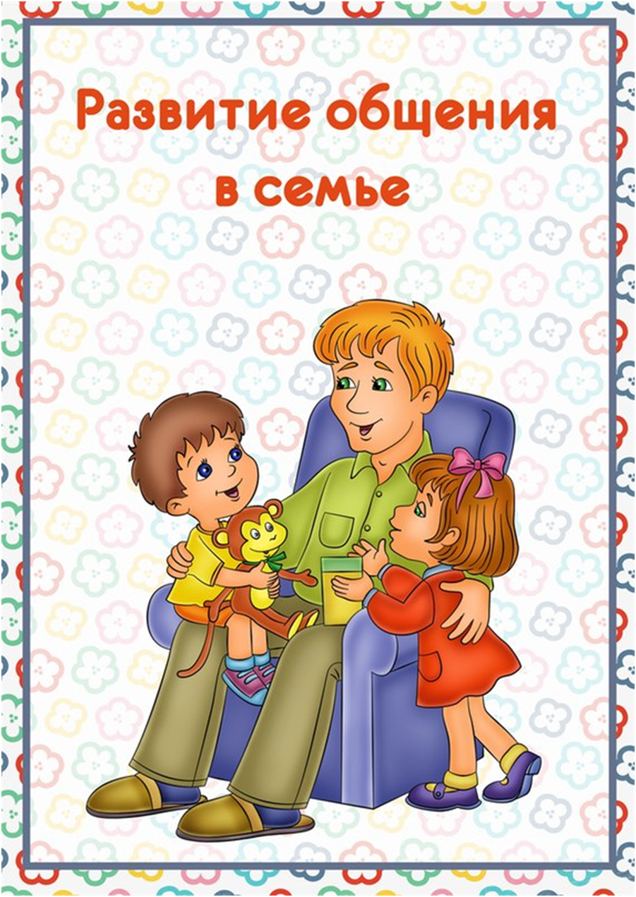

Подготовила: воспитатель Айвазовская Т. А.

г.Ялта

2021г

***Что******такое******"хороший******отец"?***

***Это******отец,******который******принимает******активное******участие******в******жизни******ребенка.******Основной******задачей******мужчины******считается******обеспечение******материального******благополучия******своей******семьи,******многие******мужчины******даже******представить******себе******не******могут,******что******они******будут******вовлечены******в******ежедневную******кропотливую******работу******по******уходу******за******детьми.******Между******тем,******отец******имеет******важнейшее******значение******для******развития******ребёнка******с******самого******момента******рождения,******ответственному******отцовству******нужно******учиться!***

В обществе становится все меньше условий, благоприятных для полноценного психического развития ребенка, увеличивается дефицит общения ребенка со взрослыми.

Но если ребенок в силу ряда обстоятельств был обделен любовью родителей или даже одного из них - папы, то потом ему будет очень трудно научиться ее дарить и понимать. Выраженная любовь отца даёт ощущение особого эмоционально-психологического благополучия, которое не может в полной мере обеспечить одинокая женщина-мать. Потеряв доверие к отцу, ребенок может утратить веру в людей и вырасти человеком, не умеющим любить, сопереживать и по-настоящему заботиться о других. А детская недолюбленность может проявиться уже у повзрослевшего человека в стремлении "подключиться" к другому человеку, напитаться его любовью и поддержкой. С течением времени "дефицит любви" не исчезает, тоска по отцовской любви оборачивается для ребенка неврозами, склонность к формированию различных зависимостей, к стремлению привязать к себе окружающих любыми способами. Отсутствие психо- эмоциональной связи с отцом приводит к излишней агрессии в период полового созревания. Чувство неполноценности чаще посещает людей, которые не имели тесной связи с отцом. Также эти люди страдают от чувства отверженности и беззащитности, им присущи различные виды страхов. Недостаточный опыт общения с отцом и отсутствие приемлемой модели идентификации ослабляют формирование отцовских чувств у мальчика и юноши, что часто в будущем неблагоприятно сказывается на воспитании своих собственных детей.

Ребёнок, растущий без отцовского авторитета, как правило, недисциплинирован.

Дети эмоционально ближе к матери, чем к отцу, но это не значит, что дети не нуждаются в отце. Счастливы и самодостаточны те дети, которые с самого рождения были окружены не просто любовью - обожанием отца. Они чувствуют себя более защищенными и уверенными в себе.

Поэтому не стоит воспринимать мужчину в семье лишь как источник дохода или мастера на все руки, так как его вклад в воспитание ребенка очень важен. Дело не в том, что он знает больше, чем мама, - он знает то, чего она не знает.

Папа для ребенка не просто родной человек, а образец мужчины, символ мужественности, мужского начала. Благодаря той символической функции, которую он выполняет, отец помогает малышу составить представления о себе самом и об окружающих. Отцу присуща врождённая реакция в направлении заботы о жене и детях и их защиты. Роль папы представляет собой определённый пример поведения, источник уверенности и авторитета. Отец -олицетворение дисциплины и порядка. Отец - наиболее естественный источник познания о мире, труде и технике. Он способствует ориентировке на будущую профессию и создаёт социально полезные цели и идеалы. Если мать предоставляет ребенку возможность ощутить интимность человеческой любви, то отец проводит малыша по пути к человеческому обществу. Для сына отец является примером, моделью для подражания.

Отцовство является необходимым условием полноценного развития личности будущего мужчины. В соприкосновении с отцом у мальчика созревают истинно мужские черты:

- потребность и способность защищать, - принимать на себя ответственность,

- внутренняя энергия и душевная сила.

Отец - проводник, который помогает мальчику совершить переход от малыша на маминых руках к мальчику, а потом к юноше.

Именно отец может сформировать у ребёнка способность к инициативе и противостоянию групповому давлению. Чем больше ребёнок привязан к матери (по сравнению с отцом), тем менее активно он может противостоять агрессии окружающих. Авторитарность отца оказывает на умственные характеристики детей положительное влияние, тогда как авторитарность матери -отрицательное. Как правило, папы меньше опекают детей, предоставляя им больше самостоятельности, тем самым воспитывая в ребёнке самодисциплину. Этим самым отцы поощряют процесс отделения ребёнка от матери и ускоряют адаптацию к социальным условиям. Отец - единственный герой для ребенка, который способен разогнать тени и спугнуть любое чудовище. С отцом у ребенка пропадает страх. Отец - это "божество"! Отец всемогущ и неуязвим, он может все в глазах ребенка.

Как и мальчик, девочка воспринимает отношения между папой и мамой как образец или даже сценарий своей будущей семейной жизни. Почти бессознательно она, повзрослев, начинает искать себе супруга, сравнивая его со своим отцом. Отец способствует формированию у дочери позитивной самооценки, выражая одобрение ее действиям, способностям, внешности. У девочек, воспитывающихся без отцов, при отсутствии реальной модели отношений между мужчиной и женщиной, может сформироваться нереалистичное отношение к лицам мужского пола. Повседневное общение дочери с отцом учит ее разбираться в мужской психологии, подстраиваться под нее, учит не бояться мужчин.

Любой отец сегодня может посетовать на недостаток времени для занятия своим ребенком. К тому же финансовые проблемы не способствуют становлению полноценного отцовства - мужчины вынуждены все больше времени проводить на работе, все меньше - с семьей и детьми. Кроме того, есть еще весомые факторы, которые осложняют процесс взаимоотношений внутри семьи: нередко это пристрастие к алкоголю и наркотикам. Поэтому сотрудничество с родителями, в особенности с отцами, - одно из важнейших направлений воспитательно-образовательной деятельности дошкольного учреждения. И здесь очень важно создать четкую стратегию сотрудничества, найти подход к папам детей, создать атмосферу доверия, изучить их запросы и ожидания, определить проблемы ребенка.

В работе с родителями существует одна особенность - в нее необходимо включать как можно больше разнообразных, интересных для детей и родителей форм взаимодействия. Так, совместные мероприятия помогают отцам лучше понять своих детей, их образ мышления, научиться разбираться в мотивах и значениях их поступков, умению выразить собственные чувства в доступной для понимания ребенка форме, любить и уважать ребенка как личность, развивать его творческие способности и как можно больше времени проводить с семьей. Необходимо не только ждать помощи от пап, дедушек и старших братьев воспитанников, но и активно помогать им в решении тех проблем воспитания, образования детей, общения с ними, с которыми они, безусловно, сталкиваются. Отцы должны научиться любить и понимать своего малыша и принимать его таким, какой он есть.

Кроме того, очень важно заложить полезные традиции. Это могут быть праздники дошкольного учреждения, организация совместных соревнований и эстафет, творческие конкурсы. Важно обратить внимание на увеличение времени для совместных занятий пап и детей - это может быть рисование или фотосъемка, результатом которой станет фотовернисаж - выставка совместных фоторабот отцов и детей.

Подобные мероприятия, несомненно, помогут упрочить семейные традиции, наладить контакт между папами и их детьми, а также установить доверительные отношения между воспитателями и отцами, дедушками, старшими братьями детей. Это способствует улучшению микроклимата как в группе, так и дома.

**Отцы** **и** **дети**

В нашем сознании живет столетиями сформировавшееся представление о том, что папы всегда мечтают о сыновьях, а мамы – о дочерях. Казалось бы, так оно и есть – отец с сыном вместе что-нибудь мастерят, а девочка помогает матери по хозяйству…

Однако, в жизни, особенно в последнее время, типичной стала другая ситуация: муж реагирует на рождение собственного сына как на… младшего брата, испытывая мучительную ревность – "а как же я?"

Почему мы говорим "в последнее время?" Потому что сейчас темп старения существенно снизился по сравнению с предыдущими поколениями, а темп роста при этом происходит немного быстрее. В результате в 25-30 лет мужчина зачастую ведет себя как ребенок, естественно, не отдавая себе в этом отчет. И вот такой человек становится отцом. Какова же его реакция на столь ответственное событие? Задолго до родов, обсуждая, кто родится – мальчик или девочка, нередко можно услышать от будущего отца: "Зачем тебе мальчик? У тебя ведь уже есть один мужчина, лучше пусть родится девочка!" Или еще по хлеще: "Да куда тебе столько мужиков?"

Извращенность такого представления о собственном ребенке, собственном сыне, заключается в том, что его воспринимают как будущего соперника, конкурента. Ведущую роль играют иррациональное опасение (его будут любить больше, чем меня) и связанный с этим страх быть отвергнутым. А что мы обычно чувствуем наряду с соперничеством? Агрессию, раздражение. В данной ситуации объектом подобных реакций становится маленький ребенок. Он еще настолько мал, что не может ничего сказать по этому поводу. Но он очень хорошо чувствует, когда его признают и когда отвергают.

Инстинкт продолжения рода, а сюда входит не только потребность в половой жизни, но и в воспитании детей, заложен в каждом человеке. Однако этот инстинкт может обладать как большей, так и меньшей силой, а в некоторых случаях вторая его ипостась может и вовсе не проявиться. Потребность в воспитании, любовь к своему ребенку усиливаются при непрерывном общении с ним, постоянными и тесными контактами. Психологами установлено, что те дети, с которыми родители, особенно отец, не могли контактировать в первые полгода -год жизни, навсегда остаются менее любимыми, чем те, контакты с которыми были тесными и продолжительными.

**Какой** **отсюда** **можно** **сделать** **практический** **вывод?**

Жене часто бывает нелегко понять позицию мужа, которому теперь стало уделяться меньше внимания. И довольно часто в жизни бывают ситуации, когда молодая женщина, вместо того чтобы поговорить с мужем, объяснить, насколько сильно сейчас нуждается в нем ребенок (мужчине очень важно чувствовать себя незаменимым), попросить его помочь по хозяйству, в выполнении домашних обязанностей, очень часто принимает решение переехать с грудным ребенком к своей матери. Да, конечно, бабушка обязательно поможет – и пеленки постирать, и ночью к малышу подойти. Но папа – родной, единокровный папа – по-настоящему родным может так и не стать. Он, может быть, будет любить ребенка умом, но в сердце место ему не выделит.

Таким образом, женщина, вместо того чтобы включить, вовлечь отца во взаимоотношения с сыном, наоборот, выключает его из жизни маленького ребенка, лишая его необходимого контакта. Некоторые папы рассуждают следующим образом: пока ребенок маленький, он должен быть все время с мамой. А в присутствии отца пока нет особой необходимости. Потом, мол, вырастет сын – мы с ним в футбол играть будем, и уроки делать, и по дому что-нибудь… Однако это "потом" может и не наступить, если не проявить еще вначале активность, вовремя не вступить в тесный эмоциональный контакт, который так

необходим ребенку. "С любимыми не расставайтесь!" – пусть эти слова станут для вас основой общения с ребенком, который, не успеете оглянуться, вскоре будет самым близким вашим другом.

**Отцы** **глазами** **детей**

Хоть и редко, но все же еще не перевелись пока мужчины, с удовольствием убаюкивающие, пеленающие и моющие своих младенцев, а после утомительной работы еще и находящие отдых в играх с ними. Однако таких мужчин немного. Вот какими представляются отцы собственным детям.

**Папа** **под** **каблуком**

Правом голоса в таких семьях обладает не супруг, а его жена. В данном случае, в глазах ребенка, папа – сам ребенок, поскольку мама всегда говорит ему, что нужно делать. Поэтому папа также нуждается в маме, считают малыши. Относительная "неуравновешенность" отца – плохой пример, плохая модель для семьи, для детей.

**Папа** **–** **клоун**

Родитель этой группы ждет не дождется конца недели, стремясь поиграть с ребенком во все игры, которые тому нравятся. Игры эти продолжаются до полной потери сил. Однако позднее дети говорят: "Мы не младенцы! Будьте добры, воспринимайте нас как взрослых, так как у нас также существуют свои проблемы!" Совет психологов: роль отца заключается не в том, чтобы строить из себя клоуна и развлекать семейство. Необходимо расти вместе с собственными детьми, вовремя реагируя на их изменяющееся мировоззрение. **Отцы** **вне** **семьи**

В эту группу входят разведенные мужчины, которые могут встречаться с детьми лишь в выходные дни или еще реже. Если у отца и ребенка нет постоянных общих интенсивных впечатлений, они становятся чужими друг для друга. Совет для разведенных отцов: даже если у вас и очень напряженные отношения с бывшей супругой, систематически разговаривайте с ней о детях. Такая практика себя оправдывает, поскольку вы редко встречаетесь со своим ребенком.

**Отец** **у** **телевизора**

Это тип отцов, которые, вернувшись с работы, тут же садятся к телевизору или утыкаются в газету. Подобное поведение главы семейства ущемляет самоуважение детей, их достоинство, поскольку они прекрасно чувствуют, что меньше значат для отца, чем газета или телевизор. Подобный образ жизни ведет к тому, что дети могут стать такими же пассивными, как и вы.

**Отец** **–** **мазохист**

Такие отцы готовы пойти ради детей на все. Они провожают до дома с дискотеки в три часа ночи двадцатилетнюю дочь или сына, платят штраф за разбитое стекло и т.д. Главное, чтобы у их отпрысков не было никаких проблем. Мнение психологов по данному вопросу: у вас было трудное детство или вы

боитесь потерять любовь детей. Надо уметь сказать "нет", так как ребенок должен научиться чувствовать ответственность за совершенные им поступки. **Отец** **–** **трудяга**

Родитель проводит много времени вдали от семьи, часто находится в разъездах, на работе. Редкое и несистематическое пребывание отца в кругу семьи дети воспринимают болезненно, поскольку общение с ним просто необходимо. Когда он дома, дети ведут себя благовоспитанно, так же, как и в присутствии гостей, стараясь беспокоить его как можно меньше. Поэтому, если вы в отъезде, старайтесь поддерживать связь с детьми, например, по телефону. После возвращения из поездки подробно расскажите детям, какие вопросы вы решали вдали от дома. Однако никогда не навязывайте себя детям, лучше подождите, пока они сами проявят интерес к вашим служебным делам.

**Отец** **–** **карьерист**

Вы живете только работой, все остальное, включая семейные проблемы, отходит на второй план. Мечтаете, чтобы ни у кого в семье не было никаких проблем, чтобы вас не вывели из равновесия, предоставив возможность спокойно трудиться и делать карьеру. Дети получают от вас любую игрушку или одежду, о которой могут только мечтать, чувствуя, тем не менее, что отец не обращает на них должного внимания, так как работа для него превыше всего. Это также ущемляет самоуважение детей. Совет психологов: пусть вы живете лишь работой, тем не менее, у каждого есть выходные. В это время старайтесь как можно интенсивнее проводить время со своими детьми. Если есть возможность, сводите их к себе на работу, покажите, в чем заключаются ваши служебные обязанности.

**Супер** **-** **отец**

Такой отец всегда находится в распоряжении детей, когда в этом есть необходимость. Он со всей серьезностью относится к воспитанию детей, у которых есть мечты, желания и чувство ответственности. Дети верят в него и знают, что всегда могут рассчитывать на поддержку отца, которая вселяет в них уверенность. Они рады тому, что отец воспринимает их как взрослых. Оставайтесь таким, какой вы есть, поскольку такие родители – явление крайне редкое.

**Папа** **–** **товарищ**

Вы систематически ходите с детьми на футбол, в кинотеатр, вместе мастерите. Без вас в семье ничего не предпринимают. Естественно, дети рады совместным программам, счастливы и горды тем, что папа может находиться рядом. Но иногда дети хотят побыть в одиночестве или в кругу своих друзей. Совет психологов такой: отец любит детей, с удовольствием проводит с ними время, но иногда такая практика может иметь отрицательные стороны. Дети, как и взрослые, иногда предпочитают уединиться, чтобы порисовать, почитать, поиграть с друзьями, то есть заняться тем, что им ближе.